Uso de Netcat y Termbin (Linux → Windows)
ASIR1-21

1ºASIR
06/11/2025
Alfredo Abad
Uso de Netcat y Termbin (Linux → Windows)
Daniel Rodríguez Hernansaiz

ÍNDICE
Objetivos 2
Material y entorno 2
Parte 1: Linux (equipo emisor) 3
Instalación de Netcat y Termbin 3
Parte 2: Windows (equipo receptor) 4
Preparación del entorno 4
Comunicación hacia Linux 5
Envío de archivos desde Windows a Linux 5
Pasar archivos entre maquinas 6
Servidor 6
Cliente 6
Conclusiones 7
Bibliografía 8

Objetivos
El objetivo de esta práctica es estudiar el funcionamiento de Netcat (nc) y Termbin, estableciendo comunicaciones entre un sistema Linux (emisor) y un sistema Windows (receptor).
A lo largo de la práctica se pretende:
- Configurar Netcat en ambos sistemas.
- Enviar mensajes y ficheros desde Linux hacia Windows.
- Comprobar la conexión mediante TCP y UDP.
- Utilizar Termbin para compartir resultados de terminal.

Material y entorno
- Máquina 1 (Linux Ubuntu 22.04)
- Máquina 2 (Windows 10)
- Red local (ambas en la misma red virtual)
- Herramientas:
  - netcat (nc)
  - termbin
  - Netcat for Windows

Parte 1: Linux (equipo emisor)

Instalación de Netcat y Termbin
En Linux, Netcat se instalan con:
sudo apt update
sudo apt install netcat -opensbd
Para comprobar que se han instalado correctamente:
nc -h
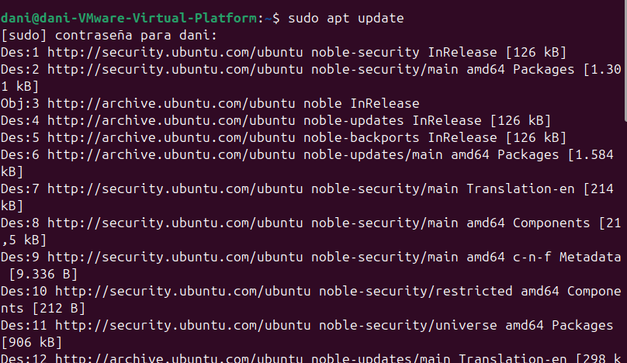
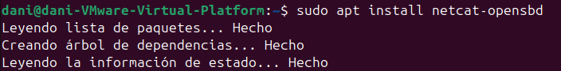
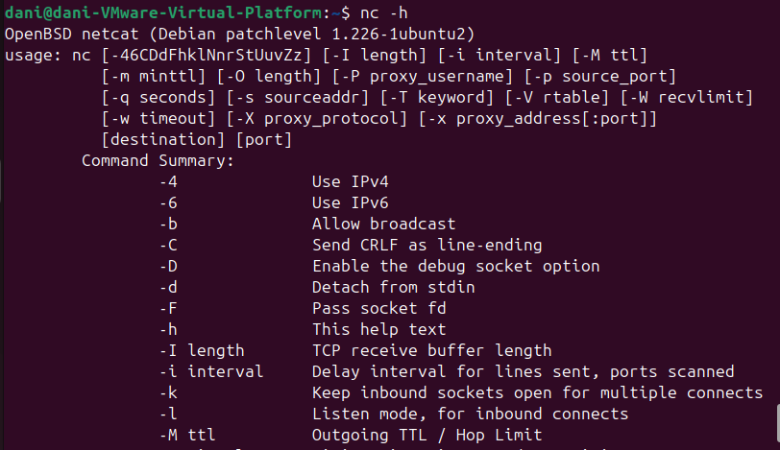
Normalmente netcat en Linux viene instalado de forma predeterminada, pero si no estuviera instalado esta sería la forma.

Parte 2: Windows (equipo receptor)

Preparación del entorno
- Descargar Netcat desde
https://eternallybored.org/misc/netcat/
- Cuando nos lo descarguemos seguramente el Windows defender nos lo detectara como un virus, lo que tenemos que hacer es desactivar el antivirus, descargarlo.
- Lo descargamos y lo primero que tenemos que hacer es descomprimirlo.
- Y para usarlo tendremos que abrir el CMD con permisos de administrador:
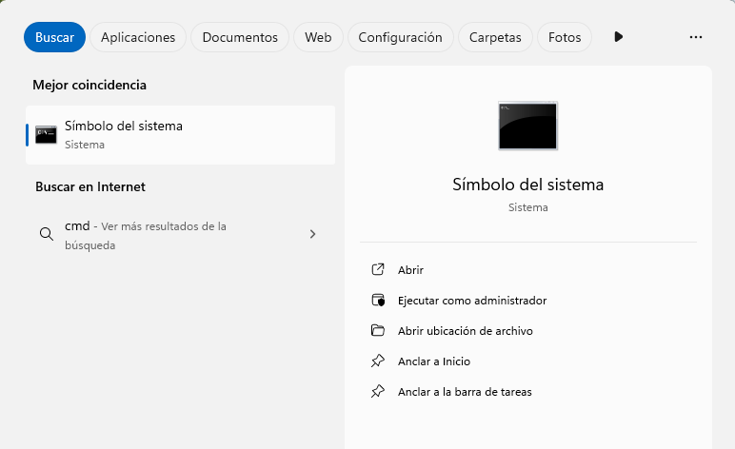
- Y tendremos que situarnos en la carpeta descomprimida:
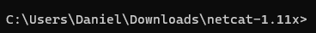

Comunicación hacia Linux
En Linux (receptor/servidor), abrimos una consola en la carpeta donde está nc.exe y ejecutamos:
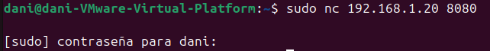
En Windows (emisor/cliente):
(Se sustituye 192.168.1.20 por la IP real del equipo Windows.)
Una vez conectados, ambos equipos pueden intercambiar mensajes.
Por ejemplo, desde Linux escribimos “Prueba 1 ” y aparece en la consola de Windows.

Envío de archivos desde Windows a Linux
Paso 1. En el servidor (Windows):
nc -l -p 5000 > test.txt
Paso 2. En el cliente (Linux):
cat test | nc 192.168.1.20 8080 > test.txt
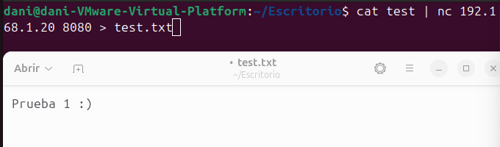
En la máquina Windows se genera el archivo recibido.txt con el mismo contenido que documento.txt.
Esto demuestra la transferencia de datos desde Linux hacia Windows mediante Netcat.

Pasar archivos entre maquinas
Para pasar archivos entre maquinas tendremos que poner dos comandos, que son:

Servidor
nc -l -p 8080 > test.txt

Cliente
nc -v IP_server puerto < archivo
Algunos atributos que son propios del comando nc:
Algunos atributos que se le pueden añadir al comando nc son:
- -l:
  - Indica que Netcat abre el puerto para Escucha (Listen): Acepta una única conexión de un Cliente y se cierra.
- -p:
  - Especifica el puerto.
- -k:
  - Fuerza a que el puerto permanezca abierto tras haber recibido una Conexión. Se usa con el parámetro ‐l y permite infinitas Conexiones.
- -u:
  - El puerto abierto se abre como UDP, en vez de TCP que es la opción por default.
- -v:
  - Muestra información de la conexión.
- -t:
  - Las respuestas son compatibles para sesiones de Telnet.
- -q:
  - Segundos Tras haber recibido el EOF de la Entrada de datos, espera los segundos indicados para enviarla.
- -i:
  - Segundos Especifica un delay (retraso) de tiempo para el envío o recepción de las líneas de texto.
- ‐4 ‐6:
  - Fuerzan a que netcat utilicen IPv4 o IPv6.

Conclusiones
Durante la práctica se ha comprobado el funcionamiento de Netcat como herramienta de comunicación entre Linux y Windows, actuando el primero como emisor y el segundo como receptor.
Netcat permite enviar texto, archivos e incluso probar protocolos TCP y UDP de forma sencilla, sin necesidad de configurar servidores complejos.
Además, el uso de Termbin facilita compartir salidas de comandos desde Linux mediante URLs públicas, lo cual es muy útil para la documentación o soporte remoto.
En conclusión, Netcat y Termbin son herramientas ligeras, versátiles y fundamentales para los administradores de sistemas y técnicos de redes, tanto en entornos Linux como Windows.

Bibliografía
Abad Domingo, Alfredo. PARP202 – Netcat – Termbin. Presentación de prácticas, 2025.
IONOS Digital Guide. “Netcat: la navaja suiza de la red.” Disponible en: https://www.ionos.es/digitalguide/servidores/herramientas/netcat/
Solvetic. “Cómo utilizar la herramienta de red Netcat.” Disponible en: https://www.solvetic.com/tutoriales/article/2873-como-utilizar-la-herramienta-red-netcat/
Jon Craton. “Netcat for Windows.” Disponible en: https://joncraton.org/blog/46/netcat-for-windows/

